7 февраля зав. библиотекой Ильичёвой Н.Ю. был проведён библиотечный урок «Проблема коррупции в произведениях художественной литературы» с учащимися 9А, 9Б классов.

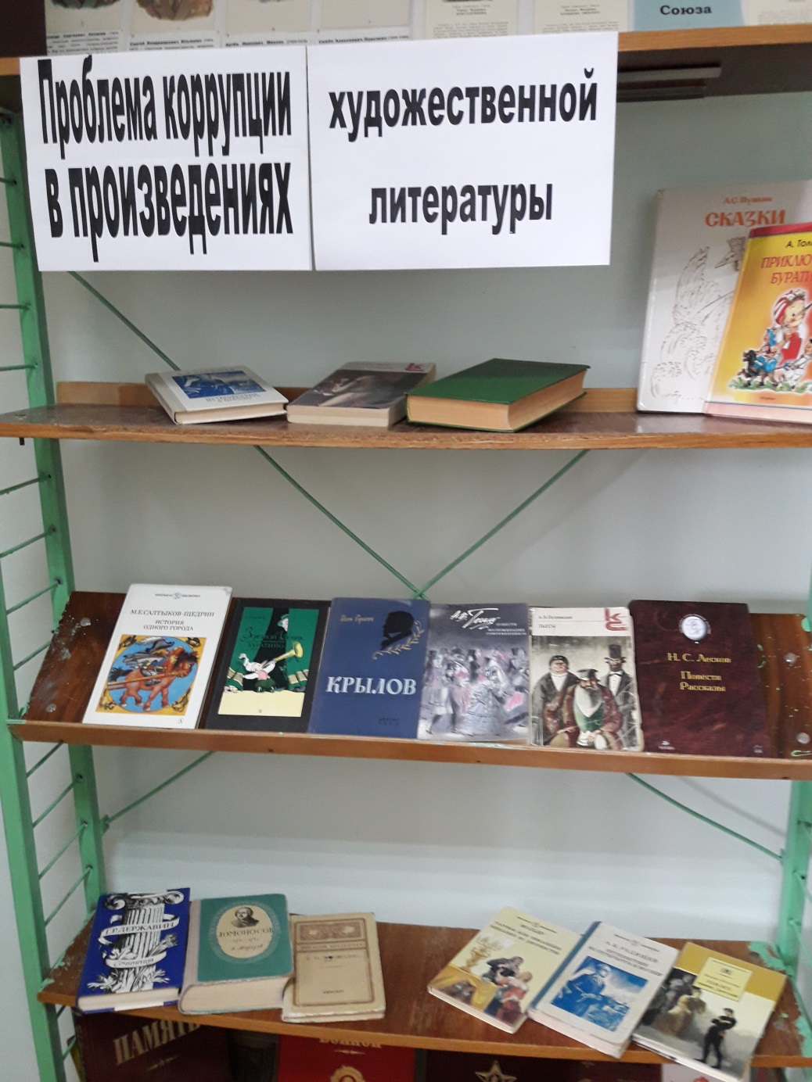У книжной выставки были проведены обзор литературы и беседа. На выставке была представлена русская и зарубежная литература, произведения разных жанров. Учащимся было напомнено, что входит в понятие «коррупция». Потом их попросили назвать произведения, которые им знакомы, которые они изучали по школьной программе из тех, что расположены на выставке и сформулировать, в каких сюжетных моментах описана коррупционная составляющая. Этот вопрос вызвал дискуссию – учащимся требовалось не только вспомнить содержание произведения, действующих персонажей, но и проанализировать действия и поступки персонажей с правовой точки зрения.